التربية التحضيرية
2017/2018

الأستاذ / جعيجع المهدي
المذكرات
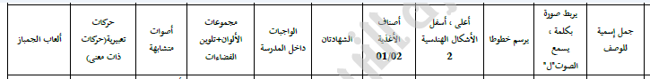

بسم الله الرحمن الرحيم
المستوى / السنة التحضيرية رقم المذكرة :......
النشاط / تعبير شفوي
الموضوع / جمل اسمية للوصف.
الكفاءة القاعدية / القدرة على صياغة جمل اسمية وصفية .
مؤشر الكفاءة / .يجيب عن الأسئلة / يستعمل الجملة الاسمية الوصفية.
الوسائل / المشاهد – السبورة – الصور – أثاث القسم وكل ماتراه المربية مناسبا .
إنجاز الحصة
المراحل | أهداف التعلم | أفعال التعليم /التعلم | السندات | التقويم
1/ وضعية الانطلاق  تنظيم الفضاء | إدخال الأطفال  في جو الدرس | يعرض المربي على أطفاله مشاهد أو صورا :  التعبير التلقائي  ترك الحرية للأطفال يعبرون بتلقائية :  فيل كبير وصغيره / أرنب يأكل جزرة/  عصافير تلتقط الحب / طفل يريد إهداء زهور لأمه ........... | * محتويات  المشاهد  * التعبير  التلقائي | تشخيصي  إثارة الانتباه  الفضول  المشاركة
2/ مرحلة بناء التعلمات | تسمية محتويات الصور .  -- استعمال الكلمات التي تصف شيئا.  -- إبداء الرأي .  -- تنمية الرصيد اللغوي .  -- توظيف اللغة .  استعمال الكلمات المعبرة .  ينوع في الصفات . | الحصة الأولى  تعليق المشاهد على السبورة ومناقشة الأطفال للوصول إلى الجمل الوصفية  الأتية :  1 / الفيل الكبير مع الفيل الصغير.  2 / الأرنب يأكل جزرة كبيرة .  3 / العصافير الصغيرة تلتقط الحبّ .  4 / الطفل يهدي أمه زهورا جميلة .  الأطفال يعبرون بتوجيه من المربي. | * المشاهد  وماتحتويه | تكويني  يعبر عن الصور  يصف ما في المشاهد .  يبدي الحماس.  يتعرف على صفات .  يصف محتويات القسم.  يصف مرافق مدرسته .  يتعرف على مدرسته.
2/ مرحلة بناء التعلمات |  | الحصة الثانية  نفس العمل السابق ولكن هذه المرة مع محتويات القسم للتوصل إلى جمل اسمية وصفية مثل :  1 / القلم الأحمر فوق المكتب  2 / المئزر الأزرق يلبسه الأطفال .  3 / الطاولة الكبيرة زرقاء . | * محتويات القسم  * المناقشة
2/ مرحلة بناء التعلمات |  | الحصة الثالثة  نفس العمل السابق ولكن هذه المرة في ساحة المدرسة وبعد طرح أسئلة يتوصل المربي مع أطفاله إلى جمل اسمية وصفية مثل:  1 / الشجرة العالية مثمرة .  2 / العلم الجزائري يرفرف .  3 / قسم السنة الرابعة مفتوح . | * ساحة المدرسة  * العلم المدرسي  *الأشجار
2/ مرحلة بناء التعلمات |  | الحصة الرابعة  ننتقل في هذه الحصة إلى منزل الطفل  وبعد طرح أسئلة يتوصل المربي مع أطفاله إلى جمل اسمية وصفية مثل:  1 / الدمية الجميلة فوق السرير .  2 / أختي الصغيرة اسمها نجاة .  3 / بيتنا فيه تلفاز كبير . | المناقشة  المشاركة  الوصف | يسمي محتويات منزله ويصفها.
3/ إعادة الاستثمار | -- صياغة جمل اسمية وصفية. | الحصة الأخيرة  يتم في هذه الحصة مراجعة جميع ماقدم في الحصص الأربعة مع التنويع إن أمكن ذلك .  * الموز له طعم لذيذ .  * الطعام الشهي تطبخه أمي .  * القط له ذيل طويل . | الإجابات الفردية | تحصيلي :  يتفاعل مع صياغة الجمل الاسمية الوصفية .

المشاهد

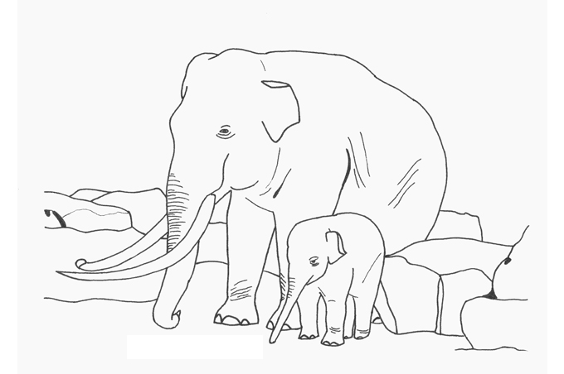



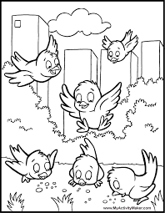

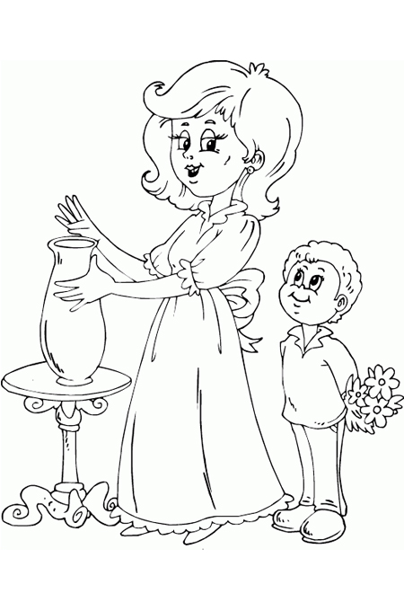

بسم الله الرحمن الرحيم
المستوى / السنة التحضيرية رقم المذكرة :......
النشاط / قراءة .
الموضوع / أربط الكلمة بالصورة . ص19
الكفاءة القاعدية / القدرة على الربط بين الدال والمدلول .
مؤشر الكفاءة / يربط الكلمة بالصورة / يسمي بعض الخضر.
الوسائل / المشاهد – السبورة – الصور – وكل مايراه المربي مناسبا .

سيرورة الحصة | وضعيات التعليم | وضعيات التعلم | التقويم
تنظيم الفضاء | التعليمة (1)  تهيئة التلاميذ وذلك وفق إجلاسهم جلسة مناسبة . واتخاذ المربي له مكانا مناسبا أيضا . | يجلس الأطفال الجلسة التي يراها المربي مناسبة . | ينظم الفضاء
بناء المعلومات | التعليمة (2)  يكشف المربي عن صور الخضر التي حضرها ويطالب الأطفال بتسميتها . | يسمي الأطفال الخضر التي أحضرها المربي :  بطاطا  بصل  طماطم  خس  جزر | يسمي الأطفال الخضر .
بناء المعلومات | التعليمة (3)  يقوم المربي بالكشف عن الكامات وقراءتها بتأن ثم مطالبة الأطفال بقراءتها كلمة كلمة . | الأطفال يقرؤون الكلمات الدالة على الصور.  ( التركيز على النطق السليم للكلمات ) | يقرأ الأطفال الكلمات .
  بطاطا | بصل | خس
  جزر | طمـــــــاطــــــم
بناء المعلومات | التعليمة (4)  يعلق المربي الصور على السبورة مع وضع الكلمات تحتها ويطالب الأطفال بقراءة الكلمات وفق الصورة . | الأطفال يقرؤون الكلمات بالنظر إلى الصور. | إقامة علاقة بين الصورة والكلمة .
استثمار المكتسبات | يطالب المربي أطفاله بالربط بين الكلمة على اليمين والكلمة التي تشبهها على اليسار والاستعانة بالصورة . | يصل اسم كل خضرة بصورتها | يربط الكلمة بالصورة .

الصور

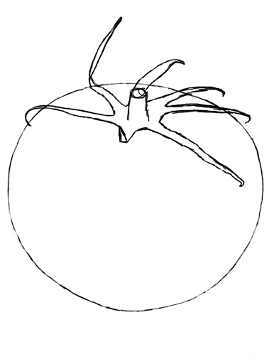
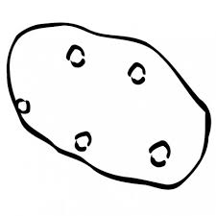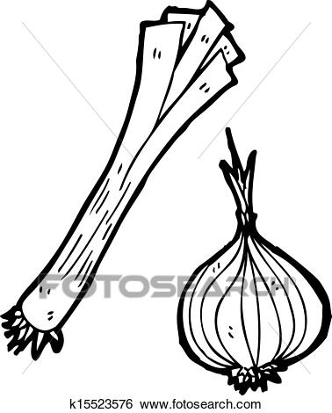
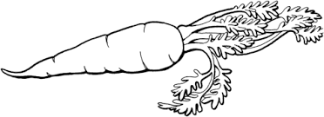

بسم الله الرحمن الرحيم
المستوى : السنة التحضيرية رقم المذكرة :......
النشاط: كتابة .
الموضوع : ارسم خطوطا .
الكفاءة القاعدية : القدرة على رسم خطوط في اتجاه معين .
مؤشر الكفاءة: يسمي أنواع الخطوط.
الوسائل: ألواح/ سبورة / أقلام تلوين /
إنجاز الحصة
سيرورة الحصة | وضعية التعليم | وضعية التعلم | التقويم
الانطلاق | يأخذ المربي وضعا مناسبا للأطفال .  مراجعة رسم خطوط مدروسة على اللوحة . | يجلس الأطفال بشكل يراه المربي مناسبا . | تشخيصي  تنظيم الفضاء
بناء التعلمات | يرسم المربي السمكة وزعانفها المنقطة وكذا الخطوط المنحنية الموجودة في دفتر النشاطات ص 18  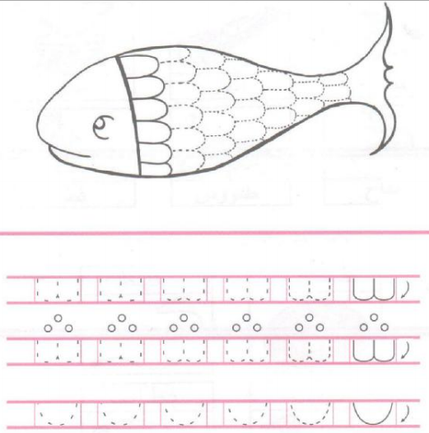  - مطالبة الأطفال بالربط بين النقاط حسب الاتجاه المحدد | - يرسم الأطفال خطوطا أفقية وعمودية ومائلة محاكاة في الفضاء وعلى الطاولة وعلى اللوحة .  - مراقبة الكتابة  - تصحيح الوضعيات  - مراقبة تصحيح طريقة الجلوس. | تكويني  - المحاكاة  - رسم الخطوط  - تصحيح الوضعيات  - طريق الجلوس
استثمار المكتسبات | ملاحظة الخطوط في دفتر النشاط .  رسم الخطوط جسب الاتجاه المحدد .  مساعدة المتعثرين . | يرسم خطوطا منحنية بطريقة سليمة وفي وضعية صحيحة . | ختامي  يربط بين النقاط في اتجاه محدد

المستوى / السنة التحضيرية رقم المذكرة :......
النشاط / رياضيات.
الموضوع / أعلى /أسفل
الكفاءة القاعدية / القدرة على تحديد موقعه وموقع شيء آخر في الفضاء .
مؤشر الكفاءة / يعلّم تنقلات في الفضاء بالنسبة غليه وبالنسبة لشيء آخر.
الوسائل / النموذج – دفتر النشاط – السبورة - .......... .
إنجاز الحصة
سيرورة الحصة | أهداف التعلم | وضعيات التعلم وأنشطته | التقويم
الانطلاق | يحدد موقع شيء في الفضاء باستعمال المفردتين : فوق - تحت | يحضر المربي طاولة ويضع فوقها محفظة وتحتها دمية  ويسال : أين المحفظة ؟  وأين الدمية ؟ | تشخيصي  استعمال المفردتين
بناء التعلمات | النشاطات  الشروع في العمل | يعلق المربي النموذج المكبر الذي حضره على السبورة ثم يوزع نماذج مصغرة على اطفاله .  التعليمة 1: لونوا الدجاجة التي في الأعلى باللون الأحمر .  التعليمة 2 : لونوا الدجاجة التي في الأسفل باللونالأصفر .  الإجراءات : يلون الأطفال الدجاجتين باللونين المناسبين .  - تصحيح جماعي على السبورة .  - تصحيح فردي على نماذج الأطفال . | تكويني  المناقشة  التمييز بي م المفردتين  التقييم  استعمال المفردتين في وضعيات اخرى
بناء التعلمات | الحوصلة  تنظيم التعلمات الجديدة وتصديقها | يتوصل الأطفال الى معرفة مدلول المفردتين :
  أعلى | أسفل
استثمار  المكتسبات | النشاط الفردي  تعزيز وتدعيم المعارف السابقة | إجراء حوار بين المربي والأطفال حول الوضعية المقترحة في دفتر النشاط  - ماهذا ؟ ............(هذا سلم)  ماذا يفعل الأطفال؟........( يصعدون)  لونوا الطفل الذي في الأسفل .  - الشروع في العمل الفردي .  - التصحيح الجماعي .  - التصحيح الفردي. | ختامي  عرض الحلول ومناقشتها  والتصديق عليها وإبداء الرأي

النموذج

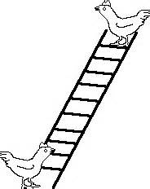

بسم الله الرّحمن الرّحيم

المستوى : السنة التحضيرية المذكرة رقم:................ مجال التعلم: الرياضيات
الموضوع: الأشكال الهندسية (2)
الكفاءة القاعدية: القدرة على التمييز بين الأشكال
مؤشر الكفـاءة: يتعرف على أشكال هندسية مستوية بسيطة ( مربع ـ مستطيل ـ مثلث ـ دائرة )
الوسائــــل : مجموعة أشكل ( مربعات ـ مستطيلات ـ مثلثات ـ دوائر ) مختلفة الألوان والأبعاد . السبورة .
النماذج 1 : صورة مربع / صورة دائرة /صورة مثلث /صورة مستطيل .
النموذج 2 : انظر أسفل
إنجــــــاز الحصة

معايير الأداء | السندات و الوسائل | أفعال التعليم /التعلم | أهداف التعلم | سيرورة الحصة
ـ يتوصل إلى التعرف على  الأشكال الهندسية | ـ المناقشة العامة  صورة مربع  صورة دائرة | يتعرف على أشكال هندسية بسيطة | تسمية المربع ـ الدائرة | ـوضعية الانطلاق:  اثارة الوضعية
تنفيذ التعليمات عرض الإجراءات للمناقشة واختيار الإجراء الأكثر نجاعة  تنفيذ التعليمات عرض الإجراءات للمناقشة واختيار الإجراء الأكثر نجاعة | ـ مجموعة من الأشكال الهندسة المختلفة :  مربع  مثلث  دائرة  مستطيل  النموذج 1  النموذج 2  الأقلام | الحصة الأولى (الساحة)  ـ شروط التنفيذ : يجرى النشاط في فناء المدرسة  ــ يوزع المعلم الأشكال المستوية التي حضرها عشوائيا  التعليمة : انتظمو في أفواج حسب الشكل الموجود لديكم  ـ الإجراءات الممكنة : ينتظم التلاميذ حسب الشكل : فوج المثلثات ، فوج المربعات ، فوج الدوائر –فوج المستطيلات .  العرض والمناقشة : تعرض كل مجموعة الإجراء الذي قامت به لتكوين الفوج ، تتناقش المجموعات حول الإجراءات التي قامت بها وتذكر عدد أضلاع كل شكل .  الحوصلة : يسمي التلاميذ الشكل الذي يملكونه أو يتدخل المعلم في حالة العجز .  ــ يعيد المعلم اللعبة بإعادة توزيع الأشكال على التلاميذ .  الحصة الثانية (داخل القسم)  يوزع المربي النموذج على الأطفال ويطالبهم بتلونها حسب التعليمة الآتية :  المربعات بالأحمر.  المثلثات بالأصفر.  الدوائر بالأخضر.  المستطيلات بالأزرق. | النشاطات والتعليمات  الشروع في إجراء الحل  الحوصلة  تنظيم التعلمات الجديدة وتصديقها | 2ـ  بناء التعلمات:  مرحلة التجريب والتجسيد
عرض الحلول ومناقشتها  والتصديق عليها وإبداء الرأي | دفتر النشاط  أقلام التلوين  السبورة | تطبيق  ـ اجراء حوار مع التلاميذ حول الوضعية المقترحة مع شرح التعليمات . ص20  ـ شروع التلاميذ في العمل الفردي  ـ التصحيح الجماعي ثم الفردي | النشاط الفردي  تعزيز وتدعيم المعارف السابقة | الاستثمار
المهدي

النموذج 1

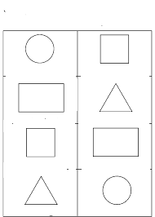

المستوى : القسم التحضيري . المـــــادة : تربية تكنولوجية
الوحــدة: أصناف الأغذية (1) الكفاءة القاعدية: القدرة على استخراج معارف أولية حول تغذية الإنسان .
مؤشر الكفـــــاءة:ــ يميز الأغذية التي يتناولها ويرتبها حسب المجموعات .
الوسائل : أغذية متنوعة ، صور الكتاب ، صور المجموعات الغذائية .
إنجاز الحصة
التقويم | أفعال التعليم / التعلم | وضعيات وأنشطة التعلم | سيرورة الحصة
تشخيصي  ذكر الحقوق | التعلم واللعب والعلاج والتغذية  خبز –خضر – فواكه.... | يدعو المربي أطفاله إلى ذكر الحقوقك داخل المدرسة ؟  ماذا تتناولون في المطعم ؟ | ـ وضعية الانطلاق
تكويني  المشاركة  الملاحظة  المقارنة  الترتيب  التوظيف | يسمي الخضر والفواكه .  يصنف الخضر والفواكه الى مجموعتين.  يسمي المجموعة الأولى.  يسمي المجموعة الثانية.  يوظف مكتسباته السابقة .  يتعرف على الأغذية . | الملاحظة والتجريب  يكشف المربي صور الخضر والفواكه التي حضرها مسبقا على السبورة .  يطالب الأطفال بتسميتها .  يقوم المربي بتصنيفها إلى جموعتين :  مجموعة الخضر ومجموعة الفواكه  الممارسة  توظيف المكتسبات لتحديد مجموعة غذاء معين.  التعرف على الأغذية . | ــ مرحلة بناء التعلم
ختامي  الاقتراح وإبداء الرأي | يصنف الأغذية على أساس الصفة السائدة في المجموعة . | الاكتشاف  يسمح هذا النشاط بمقاربة أولية للتصنيف على أساس معيار ما ، أي الصفة السائدة في المجموعة | استثمار المكتسبات

المشاهد

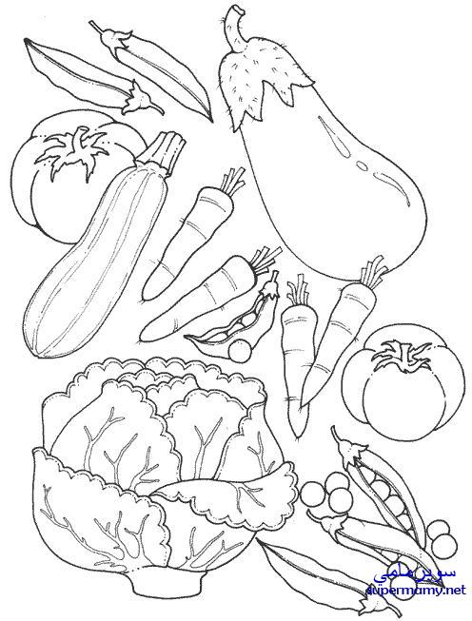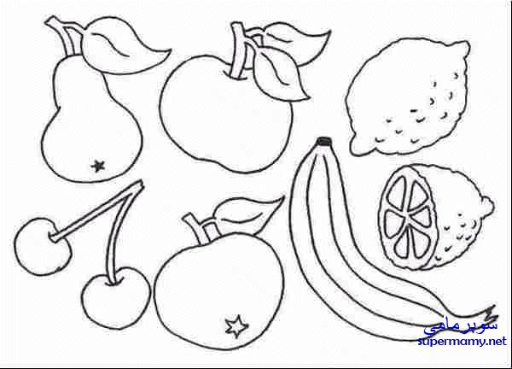

المستوى : القسم التحضيري . المـــــادة : تربية تكنولوجية
الوحــدة: أصناف الأغذية (2) الكفاءة القاعدية: القدرة على استخراج معارف أولية حول تغذية الإنسان .
مؤشر الكفـــــاءة:ــ يميز الأغذية التي يتناولها ويرتبها حسب المجموعات .
الوسائل : أغذية متنوعة ، صور الكتاب ، صور المجموعات الغذائية .
إنجاز الحصة
التقويم | أفعال التعليم / التعلم | وضعيات وأنشطة التعلم | سيرورة الحصة
تشخيصي  التمييز بين خضر وفواكه | ينسب كل غذاء إلى مجموعته .  الجزر خضر / الموز فاكهة / البطاطا خضر / العنب فاكهة ........... | يدعو المربي أطفاله إلى ذكر أغذية وتسمية مجموعتها ؟ | ـ وضعية الانطلاق
تكويني  المشاركة  الملاحظة  المقارنة  الترتيب  التوظيف | يسمي اللحوم ومشتقاتها .  يصنف اللحوم ومشتقاتها الى مجموعتين.  يسمي المجموعة الأولى.  يسمي المجموعة الثانية.  يوظف مكتسباته السابقة .  يتعرف على الأغذية . | الملاحظة والتجريب  يكشف المربي صورة اللحوم ومشتقاتها التي حضرها مسبقا على السبورة .  يطالب الأطفال بتسميتها .  يقوم المربي بتصنيفها إلى مجموعتين :  مجموعةاللحوم ومجموعة مشتقات اللحوم  الممارسة  توظيف المكتسبات لتحديد مجموعة غذاء معين.  التعرف على الأغذية . | ــ مرحلة بناء التعلم
  مجموعة مشتقات اللحوم | مجموعة اللحوم
  نقانق – تونة معلبة –كاشير- سردين معلب | لحم – دجاج – سمك -
ختامي  الاقتراح وإبداء الرأي | يصنف الأغذية على أساس الصفة السائدة في المجموعة . | الاكتشاف  يسمح هذا النشاط بمقاربة أولية للتصنيف على أساس معيار ما ، أي الصفة السائدة في المجموعة | استثمار المكتسبات

المشاهد

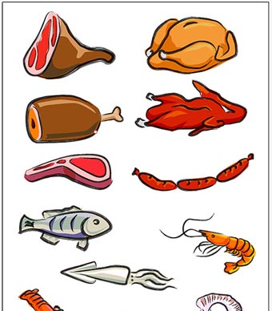

بسم الله الرحمن الرحيم
المستوى / السنة التحضيرية رقم المذكرة :......
النشاط / تربية إسلامية .
المجال / عقيدة
الموضوع / الشهادتـــــــــان
الكفاءة القاعدية / القدرة على النطق بالشهادتين نطقا صحيحا واستعمالهما في مواقف مناسبة .
مؤشر الكفاءة / ينطق بالشهادتين نطقا صحيحا.
الوسائل / صورة مسجد / مسجل / شريط به الأذان .

سيرورة الحصة | وضعيات وأنشطة التعلم | أهداف التعلم | التقويم
تنظيم الفضاء | يشغل المربي المسجل ويسمع أطفاله الأذان كاملا .  يعيد التسميع مع التركيز على ألفاظ الشهادتين . | يستم الطفل باهتمام  يركز الطفل على ألفاظ الأذان | تشخيصي  ينصت باهتمام .
بناء المعلومات | يكشف المربي على ألفاظ الشهادتين مكتوبة على السبورة بخط جميل وواضح :    يقرأ المربي ألفاظ الشهادتين قراءة متأنية .  يقرا المربي نص الشهادتين والأطفال يكررون خلفه .  يصحح المعلم بعض الكلمات صعبة النطق .  يشرح المربي مدلولات ألفاظ الحديث .  يواصل المربي التحفيظ . | يكتشف نص ألفاظ الشهادتين .  يستمع لقراءة المربي .  يحفظ الألفظ خلف معلمه .  يفهم بعض ألفاظ الشهادتين .  ينطق بالشهادتين دون أخطاء . | بنائــــي  يميز بين ألفاظ الشهادتين .
استثمار المكتسبات | يتمرن الطفل على النطق بالشهادتين .  يمكن للمربي استعمال المحو التدريجي . | يتمرن على الحفظ .  ينطق الشهادتين نطقا صحيحا . | ختامـــي  يعرف مواقف يستعل فيها النطق بالشهادتين

بسم الله الرحمن الرحيم
المستوى / السنة التحضيرية رقم المذكرة :......
النشاط / تربية مدنية
الموضوع / الواجبات داخل المدرسة.
الكفاءة القاعدية / القدرة على التعرف على الواجبات داخل المدرسة .
مؤشر الكفاءة / يعرف واجباته ./ يقوم بواجباته داخل المدرسة .
الوسائل / المشاهد – السبورة – الوثائق – الصور – كل ماهو مناسب .
إنجاز الحصة
المراحل | أهداف التعلم | أفعال التعليم /التعلم | السندات | التقويم
1/ وضعية الانطلاق  تنظيم الفضاء | إدخال الأطفال في جو الدرس. | يحاور المربي أطفاله للوصول الى تسمية بعض الأشخاص داخل المدرسة مثل :  المعلم / المعلمة / المدير / الحارس .... | المناقشة الجماعية العامة . | تشخيصي  يذكر الأشخاص داخل المدرسة
2/ مرحلة بناء التعلمات | النشاط الاول :  حث التلاميذ على ملاحظة المشاهد لمعرفة محتواها وتسميتها . | عرض المشاهد /  طرح أسئلة على الأطفال :  من يعلمك ؟ ....................(المعلم)  ماذا يجب عليك اتجاهه .........(طاعته)  ماذا تريد أن تكون عندما تكبر؟  ..................(طبيبا / وزيرا .......)  كيف يمكنك ذلك ؟ .........( الاجتهاد)  كيف يجب أن يأتي الطفل إلى المدرسة ؟  ......(نظيفا / غير متأخر ) | المشاهد  السبورة  المناقشة | تكويني  -- يعبر عن المشاهد.  -- يجيب عن الأسئلة .  -- يذكر الواجبات .
2/ مرحلة بناء التعلمات | النشاط الثاني:  يقوم كل طفل من الأطفال بذكر واجباته داخل المدرسة. | ماهي واجباتك وأنت داخل المدرسة ؟  من واجبي أن أطيع معلمي .  من واجبي أن أجتهد في دراستي.  من واجبي أن أكون نظيفا ومؤدبا.  من واجبي أن لا أتأخر. | المشاهد والصور  المشاركة الفعالة | -- يحوصل قاعدة يذكر فيها واجباته .  -- يبني معارفا .  -- يعرف الطفل أن عليه واجبات داخل مدرسته.
3/ إعادة الاستثمار | النشاط الثالث  يحفظ المفاهيم الأساسية المستخلصة | ماهي واجباتك داخل المدرسة ؟  طاعة المعلم والاجتهاد والقدوم إلى المدرسة نظيفا وفي الوقت المحدد . | أسئلة ومناقشة | تحصيلي :  هل لك واجبات في البيت ؟  مــــــــــــاهي ؟
ا

المشاهد

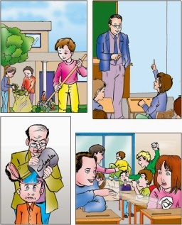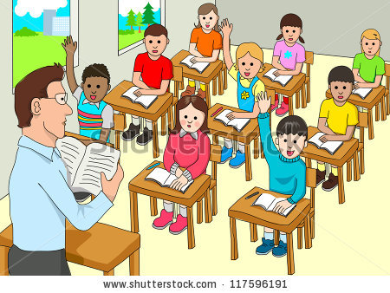



النشاط : تربيـة موسيقية. رقم المذكرة: .....
الموضوع :أصوات متشابهة (من حيث الحدّة والغلظة أو القوة والضعف ) القسم التحضيري
الكفاءة القاعدية : القدرة على التمييز بين الأصوات.
مؤشر الكفـــاءة : يميز بين الأصوات . / يتدرب على الإصغاء.
الوسائل : مسجل / السبورة / أي وسيلة أخرى مناسبة .
التقويم | الأنشطة والمحتويات | أهداف التعلم | سيرورة الحصة
تشخيصـــي  النطق بالشهادتين | يطلب المربي من الأطفال التلفظ بألفاظ الشهادتين.  من خلقنا ؟ من نبيك ؟ | تهيئة الأطفال للدخول في جو الدرس . | وضعية الانطلاق
بنائــــــي  - ينصت باهتمام  - يعرف مصدر الصوت  - يلاحظ تنوع الصوت .  - يتجاوب مع الأصوات. | الكشف عن الأنشودة .  تشغيل المسجل وتسميع الأنشودة عدة مرات .  التوقف عند الكلمات الصعبة لشرحها شرجا مبسطا .  ترديد الأنشودة مع المسجل بغرض التحفيظ .  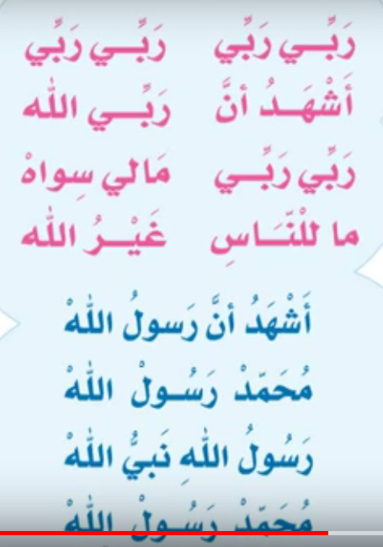 | الاستماع الجيد  الأداء الجماعي  إقامة مسابقات | وضعية بناء التعلمات
ختامــــي  التعبير عن إعجابه بالأنشودة | يحاول الأطفال في كل مرة تقليد الكلمات الصادرة من المسجلة .  الحفظ التدريجي فرديا . | الأداء الفردي | استثمار المكتسبات

ملاحظة : رابط الأنشودة على اليوتيوب ((https://www.youtube.com/watch?v=bGmwbbgl5Io))
المادة : التربية تشكيلية القسم التحضيري
الموضـوع : تلوين فواكه ( تلوين فضاءات ) 2

الكفاءة القاعدية : القدرة على اختيار الألوان المناسبة و التذوق الفني و الدقة في التلوين .
الهدف التعليمي: يلون فواكه.
الوسائل / أدوات الرسم – النموذج (( واحد كبير الحجم كوسيلة جماعية . وبحجم صغير للتلميذ))
وضعية الانطلاق :
يمهد المعلم بالأسئلة التالية :
سمّ بعض الفواكه .
كيف نلون العنب ؟ كيف نلون الأناناس ؟ كيف نلون الإجاص ؟ كيف نلون البطيخ ؟
بناء التعلم :
1 - تعليق النموذج على السبورة .
2 - اختيار الألوان المناسبة للفاكهة المراد تلوينها في الصورة .
3 - تلوين الفاكهة من طرف المربي .
4 - إتباع مراحل التلوين حسب الصورة ( التلوين الجماعي ) .

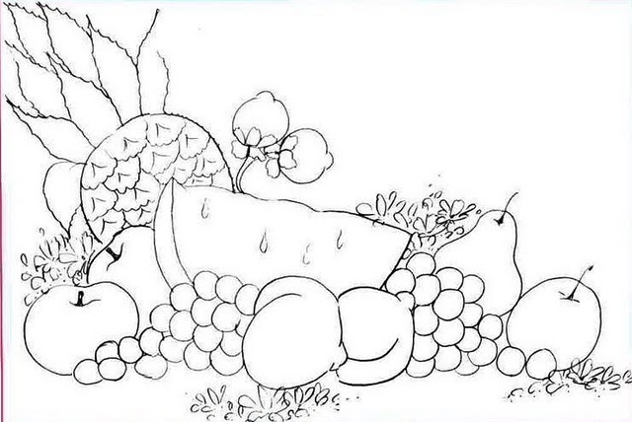

استثمار المكتسبات
- ينهي أشغاله بوضع لمسة فنية و يعطي رأيه حول عمله , وعمل أترابه (زملائه)
- تختار أفضل التشكيلات الموجودة و تعرض في ركن الرسم .
- يطمئن نفسه و يطمئن زملائه بأنهم قادرون على الرسم والتلوين و تشجعهم و تبعث فيهم روح الإبداع و العمل الجماعي و الفردي .

المستــــــــوى :القسم التحضيري . المذكرة: .......
المـــــــــــــادة : مسرح وتمثيل .
الموضــــــــوع: حركات تعبيرية ذات معنى .
السند : مسرحية الطفل والطبيب والصيدلي .
الكفاءة القاعدية : القدرة على التيعبرعن أفكاره وأحاسيسه ومشاعره.
الوسائل : سماعة الطبيب ونظارته ومئزره –.ركن الصيدلية وما يحويه من علب أدوية فارغة .....
سير الوضعية | وضعية التعليم | وضعية التعلم | مؤشر التعلم
وضعية الانطلاق  تنظيم الفضاء | تسمية بعض المهن . | تهيئة التلاميذ للدخول إلى جو الدرس . | يذكر بعض المهن .
بناء التعلمات | يسرد المعلم على أطفاله نص المسرحية :  المشهد الأول  طفل مريض يمسك بطنه ويتجه نحو الطبيب .  الطفل يستأذن .  الطبيب : تفضل .  الطفل المرض : السلام عليكم.  الطبيب : وعليكم السلام ، مابك ؟  الطفل المريض : اكلت جبنا فاسدا .  الطبيب يفحص الطفل ويكتب له وصفة الدواء .  الطبيب : لاتأكل الأغذية الفاسدة واشتر هذا الدواء .  الطفل المريض : شكرا .  المشهد الثاني  الطفل يتجه إلى الصيدلية ويسلم على الصيدلي .  الطفل : اصرف لي الدواء ياسيدي .  الصيدلي : حسنا .  هذا شروب وهذه أقراص .  الطفل شكرا سيدي .  تكليف التلاميذ بأدوارهم (الطفل – الطبيب - الصيدلي) | التعرف علي مضمون المسرحية  ادراك المعني الاجمالي لها .  التعرف علي الدور المسنود له .  يجسد دوره بمحاكاة المعلم  يجسد دوره باستظهار ما كلف به .  - يستظهر دوره في المسرحية . | يتعرف على مضمون المسرحية .  يدرك المعنى الإجمالي لها.  يعرف دوره في المسرحية.  يجسد دوره .  يستظهر دوره .
وضعية النهاية  توظيف المعارف | التركيز عل الحركات التعبيرية ذات المعنى .  العبرة من المسرحية . | الحركات التعبيرية ذات المعنى .  تجنب الاغذية الفاسدة . | يبدي رأيه في أدوار زملائه .

المستــــــــوى :القسم التحضيري . المذكرة: .......
المـــــــــــــادة : تربية بدنية .
الموضــــــــوع: الجمباز
الكفاءة القاعدية : القدرة على القيام بحركة الدحرجة الأمامية.
مؤشر الكفاءة : ـ أن يتمرن المتعلم على حركة الدحرجة الأمامية .
الوسائل : بساط – لباس رياضي ......
إنجــــــــاز الحصــــة
المراحل | افعال التعليم /التعلم | التوجيهات | التقويم
المرحلة التحضيرية  (مرحلة الإحماء العام) | تؤدى هذه المرحلة بما يأتي :  1/ المشي والجري الخفيف وبعض حركات الوثب والتمرينات البدنية الخاصة بالمرونة .  2/ تلين عضلات الأطراف السفلية .  3/ تليين عضلات الأطراف العلوية والجذع .  الجري في اتجاه معكوس .  4/ يفصل كل تمرين عن سابقه بعملية التنفس العميق (شهيق-زفير) . | ترك مسافات بين الأطفال .  عدم فقدان التوازن  القيام بالشهيق والزفير بطريقة صحيحة | تشخيصي  يقوم بالحركات المطلوبة .  يستعد لكل ماطلب منه تنفيذه .
المرحلة الرئيسية | يحضر المربي البساط الخاص بالجمباز .  يصفف تلاميذه على بعد مسافة 3 م .  يقوم التلاميذ بالجري الخفيف (3م) ثم يقومون بحركة الدحرجة الأمامية ((التناوب)) .  تصحيح الأخطاء .  إعادة المحاولة لمن فشل .  التشجيع والتحفيز من لدن المربي . | ترك مسافات بين الأطفال .  يجب أن يكون الجري خفيفا .  إعادة المحاولة . | تكويني  يقوم بالدحرجة الأمامية بشكل صحيح .
المرحلة الختامية | المشي في الساحة و تقديم أنشودة .  العودة إلى الهدوء . | العودة إلى القسم بهدوء . | ختامي  يستعيد حالته الطبيعية .

صورة حركة الدحرجة الأمامية

